FORMATO PARA GESTIÓN DE PERMISOS AUDIOVISUALES

Diligencie este formulario como solicitud de autorización para desarrollar grabaciones en espacios públicos o de uso público en la ciudad de Medellín. En el contexto de la declaratoria de emergencia no podemos confirmar un tiempo límite en la duración de los trámites, por lo que solicitamos que se adelanten con la mayor anticipación posible para coordinar los conceptos, permisos o autorizaciones. Al solicitar el trámite, la casa productora se compromete a que su proyecto no generará aglomeración de personas. Para casos especiales habrá acompañamiento y verificación en locaciones por parte de la Subsecretaría de Espacio Público y la Comisión Fílmica de Medellín - FilMedellín, estrategia adscrita a la Secretaría de Desarrollo Económico.

Toda la información solicitada es de carácter confidencial y solo está destinada a la gestión de los trámites para grabaciones audiovisuales y a la caracterización socioeconómica del sector.

- DATOS DE LA EMPRESA O PERSONA NATURAL SOLICITANTE

Nombre o razón social:
NIT o Cédula:
Dirección |  | Comuna
Sitio web (empresa):

- DATOS DEL RESPONSABLE DE LA PRODUCCIÓN

Nombre:
Cargo:
Celular:
Correo:

- DATOS DE LA PRODUCCIÓN

Título del proyecto:
Producción Nacional o Internacional:

- Tipo de proyecto:

Largometraje de Ficción

Largometraje Documental

Cortometraje de Ficción

Cortometraje Documental

Comercial

Serie

Programa de Televisión

Video Musical

Video Institucional

Otro / Especifique cuál:

- SINOPSIS DEL PROYECTO (Breve descripción temática y/o narrativa)

- Enumere las locaciones que requiere para el rodaje
(Anexe los cuadros según cuántas locaciones requiera).

ESPACIO PÚBLICO SOLICITADO # 1
Nombre del espacio:
Dirección exacta:
Fecha de rodaje:
Horarios de grabación:
Breve descripción de las escenas:
Número de personas que participan:
Describa si requiere montaje, indicando hora y fecha de montaje y desmontaje:
Si requiere utilizar mobiliario público (bancas, sillas, canecas, etcétera) indique cuáles y en qué cantidad.
Indique si requiere instalar servicios sanitarios portátiles en los espacios de aprovechamiento
Indique si requiere conexión eléctrica o instalar planta.
Si requiere parqueo de vehículos, indique el tipo (automóvil, camioneta, camión) y la placa.
Explique el plan de manejo de residuos y desinfección del espacio.

- PLANO ACOTADO DE LA LOCACIÓN

Anexar plano, esquema o gráfico del espacio solicitado con la ubicación de los elementos que requiere utilizar: set de grabación, base de producción, zona de desinfección, servicios sanitarios portátiles, planta eléctrica, vehículos, entre otros.

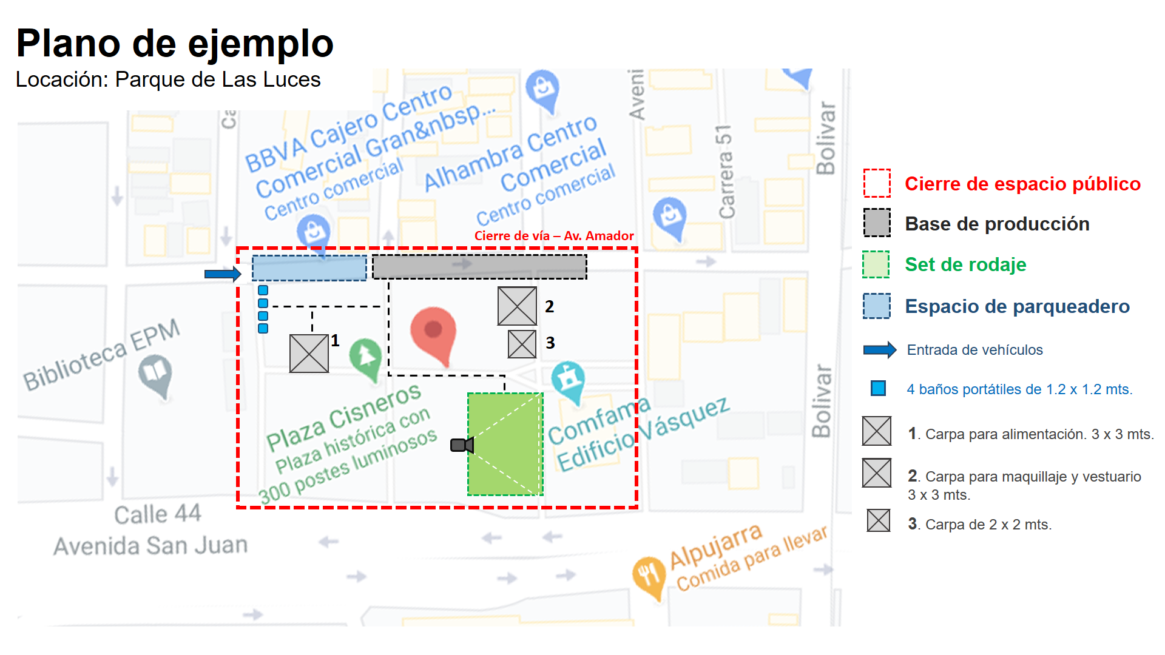

- Copie y pegue el cuadro y diligencie la información por cada espacio público o de uso público que requiera utilizar. Cada locación debe incluir su PLANO ACOTADO correspondiente inmediatamente después del cuadro.

FORMATO VENTANILLA ÚNICA DE PERMISOS - FILMEDELLÍN

CARACTERÍSTICAS DE LA PRODUCCIÓN:

Los datos solicitados a continuación serán confidenciales y únicamente utilizados para evaluar el impacto económico que tiene la industria audiovisual en la ciudad.

Número de personas
Número de personas vinculadas
Número de colaboradores informales
Derrama económica generada

Este servicio de la Comisión Fílmica de Medellín - FilMedellín es gratuito.
El uso de algunos espacios públicos, así como algunos servicios específicos de logística o movilidad, implican cobro. Se hará intermediación para los procesos de negociación y pago con las entidades responsables.

Favor diligenciar el formato completo y enviar a: lina.penagos@medellindigital.gov.co

Anexar copia de la cédula de la persona natural o representante legal de la empresa. Es un requisito indispensable.

Firma del solicitante
Nombre
C.C.

